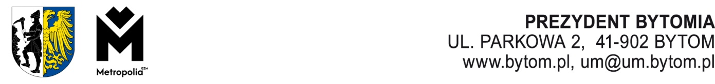

AN.0003.5.2025 Bytom,

Pan

Tymoteusz Jabłoński

Radny Rady Miejskiej w Bytomiu

W odpowiedzi na Pana interpelację o sygnaturze PR.0003.419.2025 z dnia 24 lipca br. w sprawie miejsca do składowania odpadów w rejonie ulicy Hlonda 31 informuję, że Spółdzielnia Nasz Dom nie składała żadnych wniosków dotyczących dzierżawy od Gminy Bytom istniejącej altany śmietnikowej w rejonie budynków przy ulicy Hlonda 29, 31, 33, 35, 39, 41, 43 i 43a.
W bezpośrednim sąsiedztwie wspomnianej przez Pana lokalizacji aktualną umowę dzierżawy na placyk gospodarczy posiada wspólnota mieszkaniowa przy ulicy Hlonda 45-49.
Jednocześnie wyjaśniam, że obecnie brak jest przeciwwskazań do zawarcia takiej umowy po spełnieniu przez Spółdzielnię wymogów formalnych w tym zakresie.

Rozdzielnik:
- Adresat.
- Przewodniczący Rady Miejskiej w Bytomiu.
- a/a.

